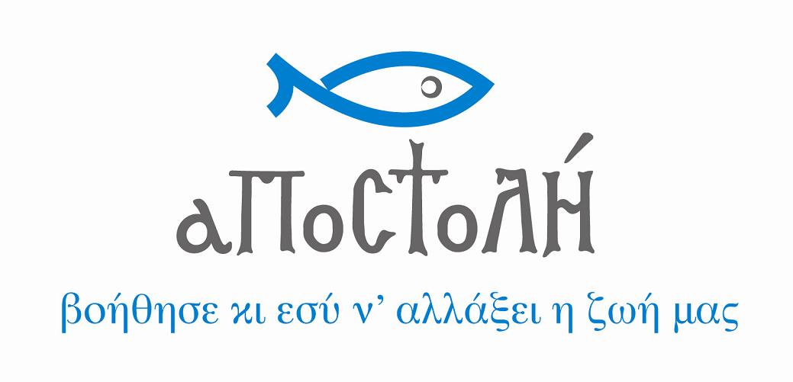
ΝΟΜΟΣ ΑΤΤΙΚΗΣ ΦΙΛΑΝΘΡΩΠΙΚΟΣ ΟΡΓΑΝΙΣΜΟΣ
--------------- ΤΗΣ ΙΕΡΑΣ ΑΡΧΙΕΠΙΣΚΟΠΗΣ ΑΘΗΝΩΝ
ΔΗΜΟΣ ΜΟΣΧΑΤΟΥ - ΤΑΥΡΟΥ
Κοραή 36 & Αγ. Γερασίμου Μοσχάτο 30/11/2018

ΑΝΑΚΟΙΝΩΣΗ

ΑΙΤΗΣΕΙΣ ΓΙΑ ΠΑΡΟΧΗ ΕΙΔΩΝ ΑΠΟ ΤΟ ΚΟΙΝΩΝΙΚΟ ΠΑΝΤΟΠΩΛΕΙΟ ΣΤΟ ΔΗΜΟ ΜΟΣΧΑΤΟΥ - ΤΑΥΡΟΥ
Ενημερώνουμε τους συμπολίτες μας στο Μοσχάτο και τον Ταύρο, ότι οι νέες αιτήσεις για παροχή ειδών από το Κοινωνικό Παντοπωλείο Δήμου Μοσχάτου – Ταύρου και ΜΚΟ Αποστολής, θα κατατίθενται από 3/12/18 έως 14/12/18 τις εργάσιμες ημέρες και ώρες, στο Γενικό Πρωτόκολλο του Δήμου μας (Κοραή 36 και Αγίου Γερασίμου ισόγειο – Μοσχάτο) και στο Πρωτόκολλο της Δημοτικής Κοινότητας Ταύρου (Πειραιώς και Επταλόφου – Ταύρος).
Τα έντυπα των αιτήσεων και τα δικαιολογητικά θα διατίθενται:
- Για τη Δημοτική Κοινότητα Μοσχάτου: από το Γενικό Πρωτόκολλο του Δήμου (Κοραή 36 & Αγ. Γερασίμου) από το Τμήμα Κοινωνικής Μέριμνας (Μιαούλη 60 –Μοσχάτο) καθώς επίσης από το Γραφείο Ενημέρωσης (πλατεία ΗΣΑΠ).
Για τη Δημοτική Κοινότητα Ταύρου: Από το Πρωτόκολλο Δημοτικής Κοινότητας Ταύρου (Πειραιώς και Επταλόφου – Ταύρος) και από το Τμήμα Κοινωνικής Μέριμνας (Πειραιώς και Επταλόφου, κτίριο 1).
- Για περισσότερες πληροφορίες, μπορείτε να απευθυνθείτε στα τηλέφωνα του Τμήματος Κοινωνικής Μέριμνας: Μοσχάτο 210 9418655, Ταύρος 210 3462125.

Ο ΔΗΜΑΡΧΟΣ ΜΟΣΧΑΤΟΥ-ΤΑΥΡΟΥ

ΑΝΔΡΕΑΣ Γ. ΕΥΘΥΜΙΟΥ

